ФОРМА ЗАКАЗА на манометр электроконтактный ЭКМ-1005
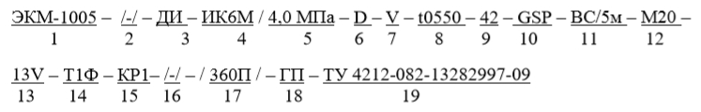
1. Тип манометра
2. Вид исполнения (таблица 1) Базовое исполнение — общепромышленное
3. Вид измеряемого давления: - абсолютное - ДА - избыточное — ДИ - избыточное давление-разрежение - ДИВ - разность давлений - ДД - гидростатическое давление - ДГ
4. Код модели (таблица 2)
Для моделей ГМ16, ГМ100, ГМ250 указать вариант исполнения (см. рисунок 1), длину кабеля в метрах и код материала кабеля (U – полиуретан, Р – фторопласт), например, ГМ250/1/4U
5. Верхний предел (диапазон) измерения (таблица 2) и единицы измерений: Па (Ра), кПа (kРа), МПа (МРа), кгс/см2 (kgf/cm2).
6. Код класса точности: B, C, D (таблица 3) Базовое исполнение – D
7. Код исполнения сигнализирующего устройства (таблица 7) Базовое исполнение – V
8. Код климатического исполнения (таблица 5) Базовое исполнение – код t0550
9. Наличие токового выхода 4-20 мА: − нет – код «–» − есть – код 42 Базовое исполнение – код «—»
10. Код варианта электрического присоединения (таблица 8) Базовое исполнение – код GSP
11. Конструктивное исполнение сенсорного модуля: − встроенный сенсор – код «–» − выносной сенсор с кабелем длиной L (м) – код ВС«L» (рисунки 2, 3) Базовое исполнение - код «–».
12. Код присоединения к процессу (резьбы штуцера) (таблицы 6, 6.1) Базовое исполнение – код М20.
13. Код обозначения исполнения по материалам (таблицы 4, 4.1, 4.2) Базовое исполнение – в таблице 4.2
14. Код комплекта монтажных частей (КМЧ) для присоединения к процессу (таблица 9), установка на ЭКМ клапанного блока и опрессовка (опция «Y (ХХХ)» - таблица 11) или разделителя сред – таблица 12. При установке разделителя сред используется только вакуумный способ заполнения с индивидуально подобранным маслом.
15. Код монтажного кронштейна (опция - таблица 10)
16. В данной модификации не используется
17. Дополнительные стендовые испытания в течение 360 ч (индекс заказа – «360П»)
18. Госповерка (индекс заказа — «ГП») При выборе в форме заказа в п.14 варианта «Установка на ЭКМ-1005 разделителя сред» дополнительно предоставляется протокол калибровки комплекта «прибор + разделитель сред».
19. Обозначение технических условий
ВНИМАНИЕ! Обязательными для заполнения являются все позиции, кроме позиций с примечанием «базовое исполнение», «заводская установка» и с отметкой «опция». Все незаполненные позиции будут базовыми.
Пример минимального заполнения формы заказа:
ЭКМ-1005 ДИ ИМ250 1 3 4

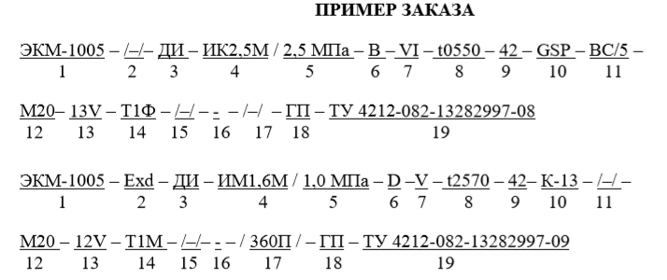

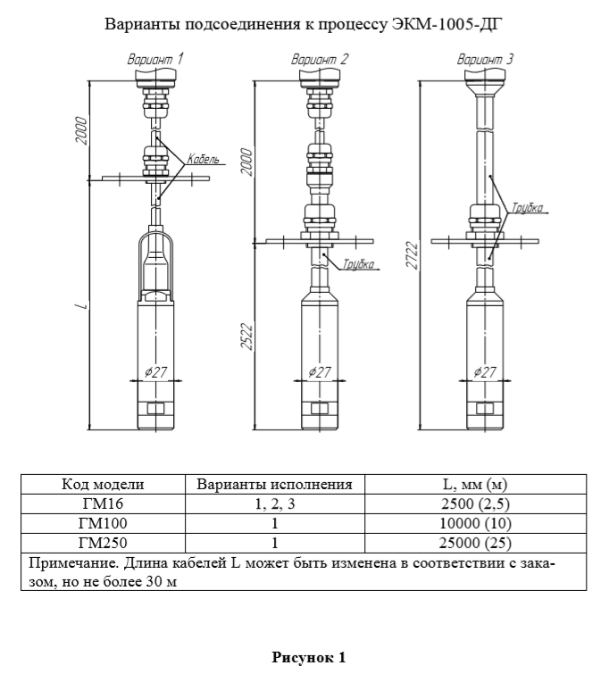

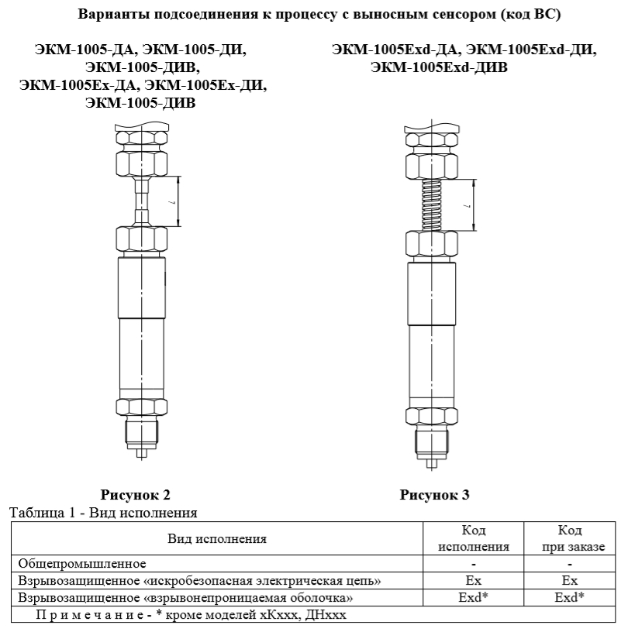
Условное обозначение модели состоит из двух или четырех букв и числа (для моделей с единицами измерения кПа) и из двух или четырех букв и числа с буквой М (для моделей с единицами измерения МПа). Первая буква обозначает вид измеряемого давления: А – абсолютное давление; И – избыточное давление; В – избыточное давление-разрежение; Д – разность давлений; Г – гидростатическое давление.
Вторая буква обозначает материал мембраны: М – металл; К – керамика; Н – нет защитной мембраны (модели ДНххх, ДМххх). Третья буква Ф обозначает фланцевое исполнение манометров разности давлений. Четвертая буква В обозначает высокое значение максимального рабочего избыточного давления (25 МПа). Число в обозначении модели соответствует максимальному верхнему пределу измерений в единицах кПа (МПа).
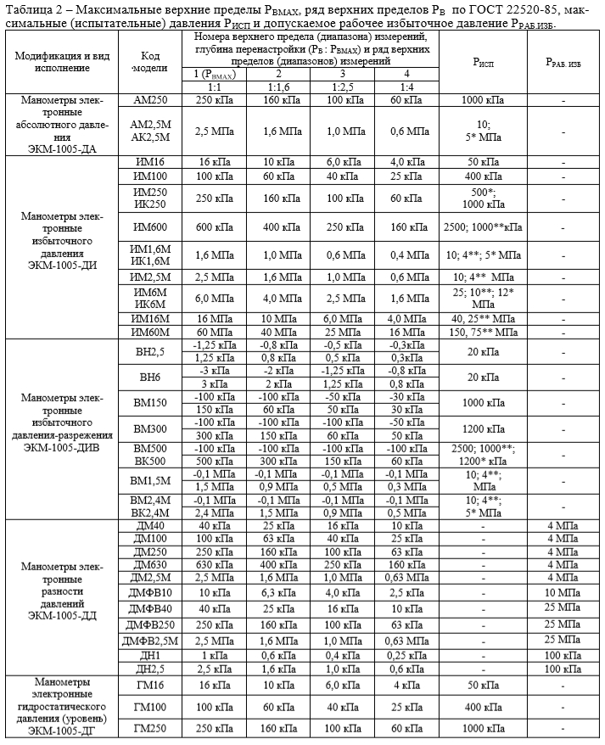
П р и м е ч а н и я 1 - * Для моделей хКххх. 2 - ** Для моделей с кодом исполнения по материалам 61N. 3 - Знак «-» означает разрежение. 4 - Нижний предел измерений равен нулю. 5 - Для ЭКМ-1005-ДИВ число в верхней строке – верхний предел разрежения, в нижней – верхний предел избыточного давления.
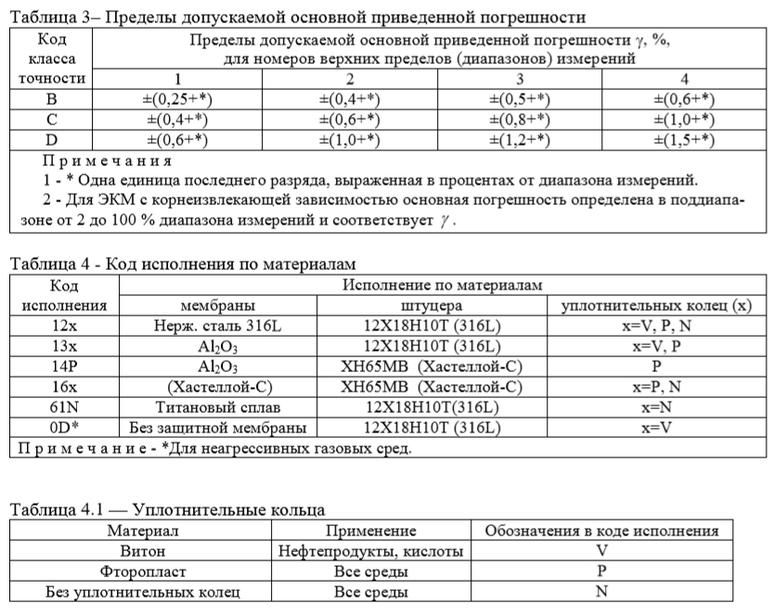
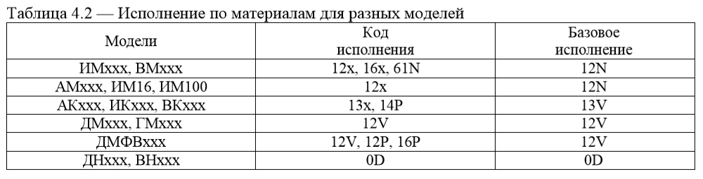
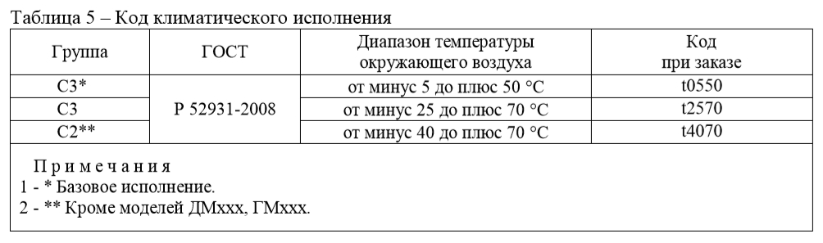
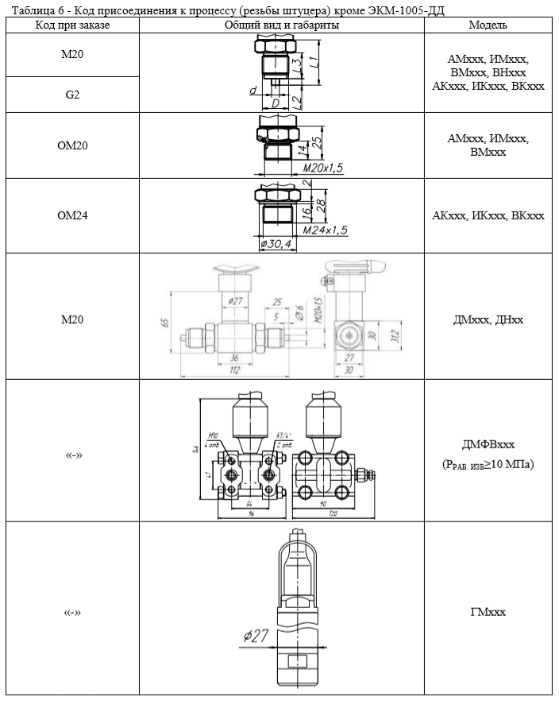
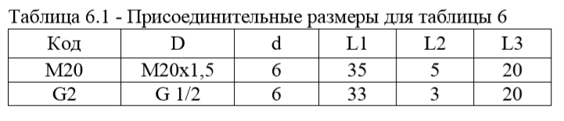

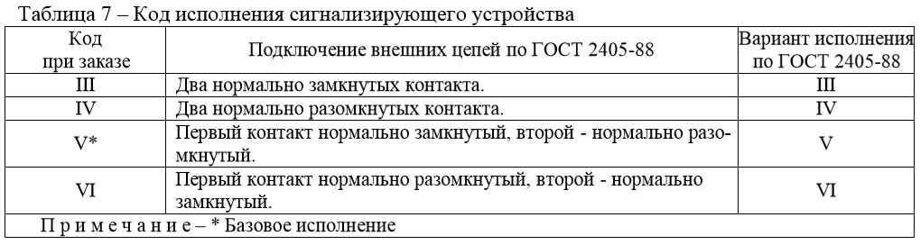
Таблица 8 – Коды вариантов электрических присоединений
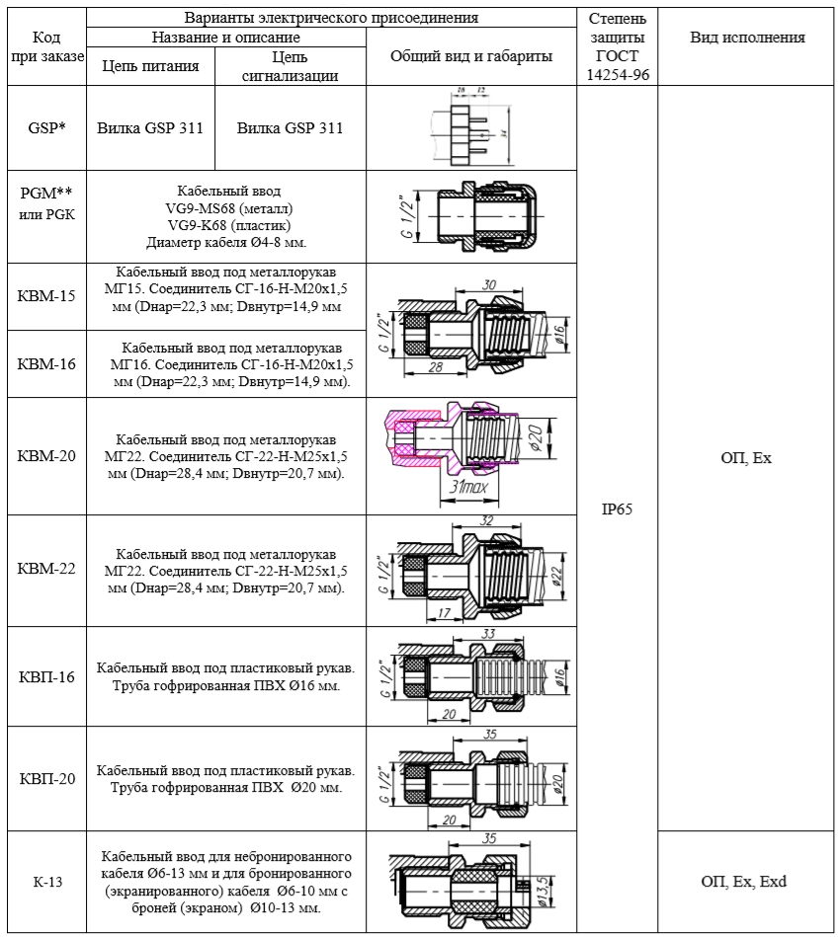
Продолжение таблицы 8
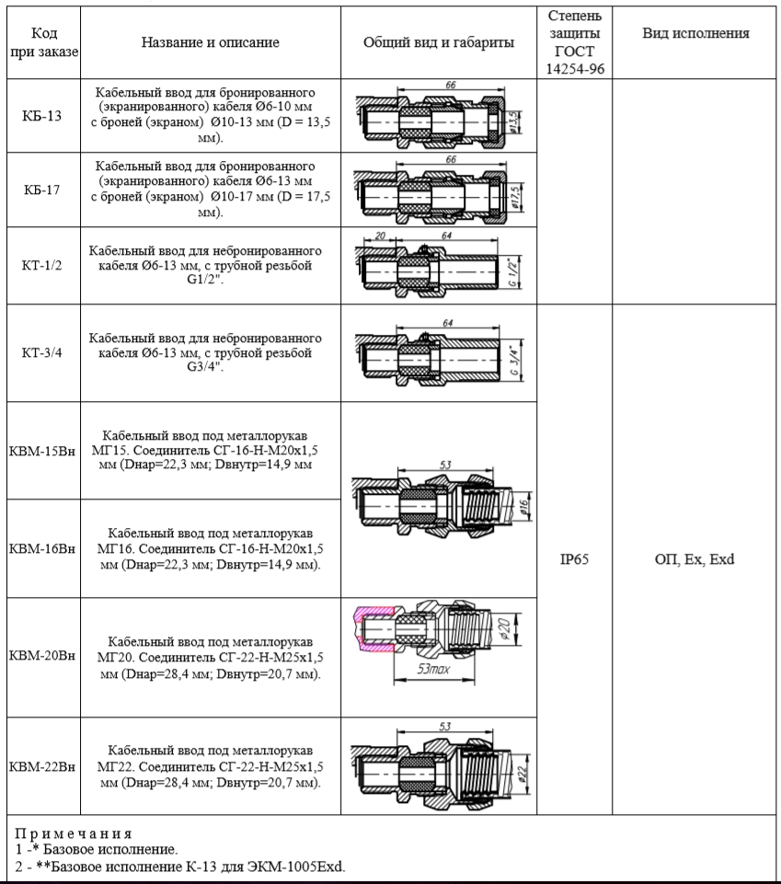

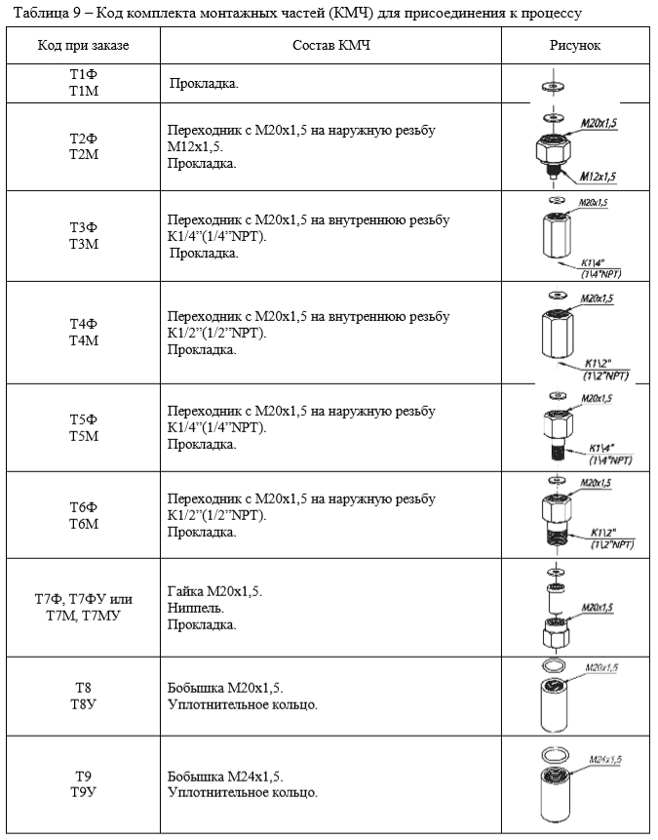

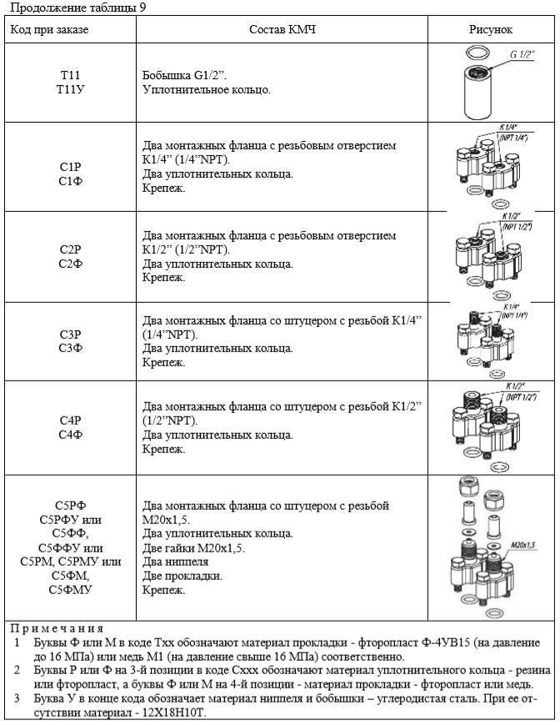

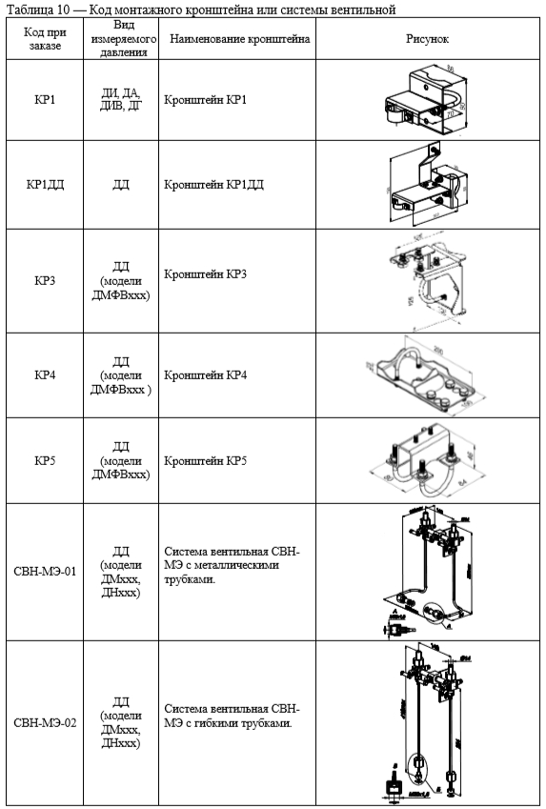

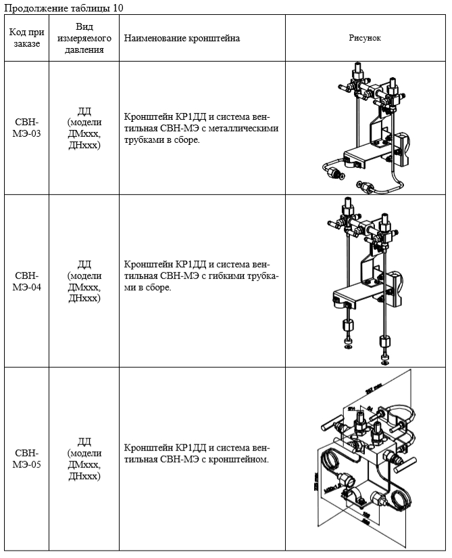

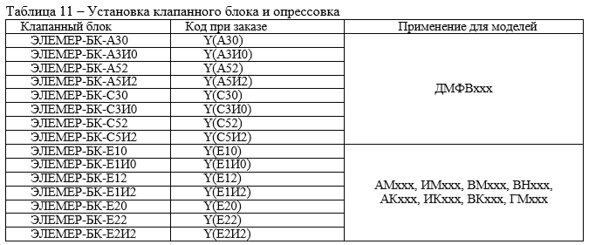
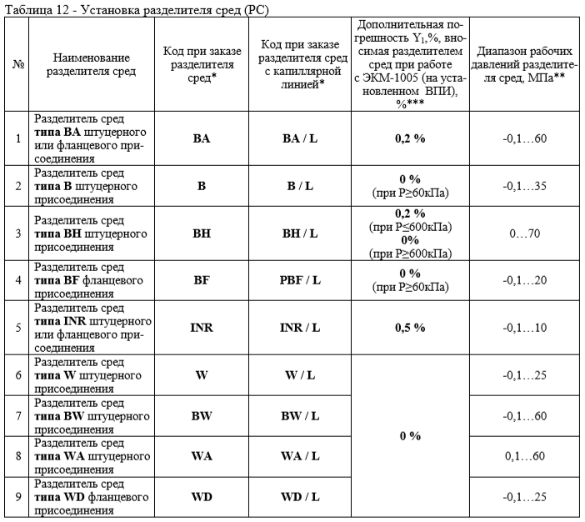

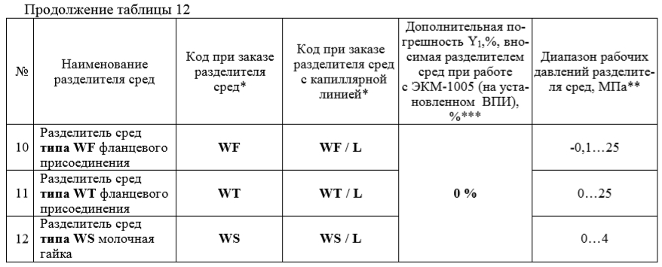
Примечания
1 - * Для корректного заказа разделителя сред и капиллярной линии см. раздел «Дополнительное оборудование (давление)»
2 - Для подключения ЭКМ-1005 в комплекте с разделителями сред к поверочному оборудованию, можно заказать ответную часть (переходники или фланцы), см. раздел «Дополнительное оборудование (давление)»
3 - **Указан максимальный рабочий диапазон для данного типа разделителя. Диапазон рабочих давлений на выбранный разделитель указывается в форме заказа на разделители сред.
4 - ***При перенастройке ЭКМ-1005 с установленным разделителем на другой диапазон измерений требуется дополнительная градуировка.

